Początek formularza

Dół formularza

RAPORT O STANIE GMINY KOBYLIN-BORZYMY

RAPORT

O STANIE GMINY KOBYLIN – BORZYMY



ZA 2018 ROK

Spis treści

1. Wstęp 3

2. Informacje ogólne 3

*2.1.* *Ogólna charakterystyka gminy Kobylin – Borzymy (w tym demografia)* 3

3. Informacje finansowe 7

*3.1.* *Wykonanie budżetu Gminy Kobylin-Borzymy* 7

*3.2.* *Stan finansów gminy* 8

*3.3.* *Wykonanie wydatków majątkowych* 8

*3.4.* *Wieloletnia prognoza finansowa* 9

4. Informacja o stanie mienia komunalnego 10

5. Informacja o realizacji polityk, programów i strategii 14

*5.1.* *Plan Rozwoju Lokalnego Gminy Kobylin – Borzymy na lata 2016 - 2022* 14

*5.2.* *Ład przestrzenny* 15

*5.3.* *Zasoby materialne gminy* 15

*5.4.* *Bezpieczeństwo publiczne i ochrona przeciwpożarowa* 17

*5.5.* *Edukacja* 18

*5.6.* *Środowisko* 19

*5.7.* *Polityka społeczna* 23

6. Realizacja uchwał Rady Gminy Kobylin-Borzymy 29

7. Współpraca z innymi społecznościami samorządowymi 33

8. Spis tabel 34

1. **Wstęp**

Obowiązek sporządzenia raportu o stanie gminy wynika z art. 28 aa ustawy z dnia 8 marca 1990 r. o samorządzie gminnym (Dz. U. z 2019 r. poz. 506). Raport obejmuje podsumowanie działalności Wójta Gminy Kobylin-Borzymy w roku 2018.

1. **Informacje ogólne**
   1. ***Ogólna charakterystyka gminy Kobylin – Borzymy (w tym demografia)***

Gmina Kobylin Borzymy położona jest na terenie Wysoczyzny Wysokomazowieckiej a jej fragment wschodni w Dolinie Górnej Narwi. Przez gminę przepływa rzeka Ślina z dopływem Rokitnicą oraz Narew z dopływem Kurówką. Wschodni fragment gminy o powierzchni 322 ha wchodzi w skład Narwiańskiego Parku Narodowego.

Przez gminę Kobylin-Borzymy przebiega szlak rowerowy Doliny Śliny, z Kurowa do granicy z gminą Zawady na długości 19 km. Szlak prowadzi wspólnie na odcinku około 2 km z Podlaskim Szlakiem Bocianim i Obwodnicą Rowerową NPN z Pszczółczyna do Kurowa.

Tereny, przez które biegnie szlak zamieszkują głównie potomkowie drobnej szlachty zagrodowej. Rozrastające się rody utworzyły z czasem kilka wsi o dwuczłonowych nazwach czego przykładem mogą być wsie Kobylin, Sikory.

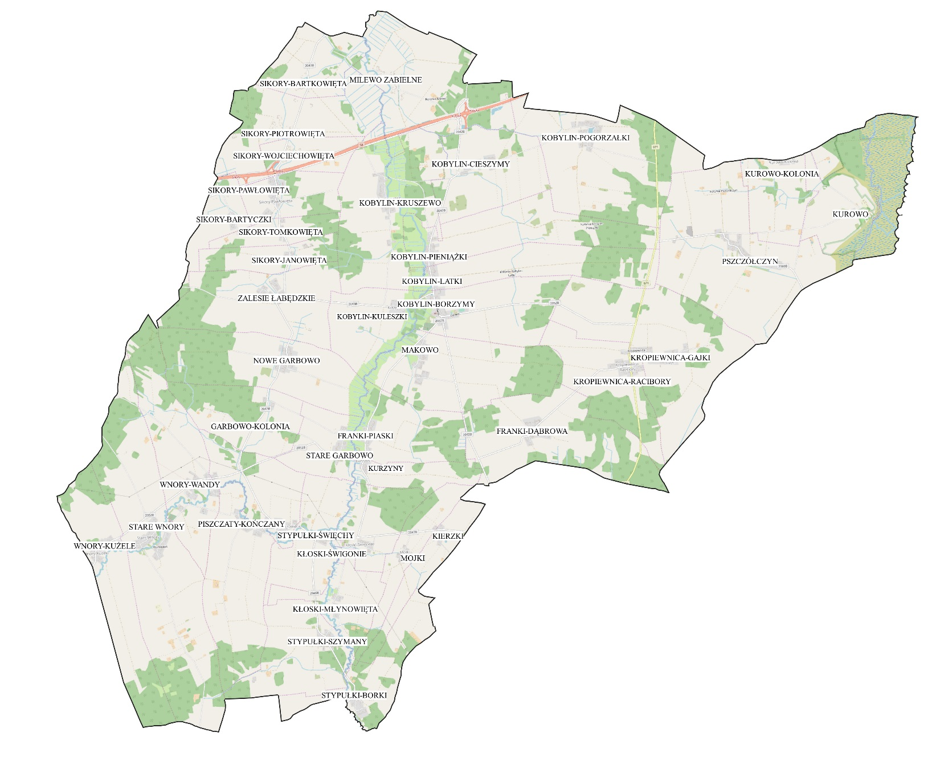

Według stanu na 31.12.2018 r. gminę zamieszkuje 3340 osób. Powierzchnia całkowita gminy obejmuje obszar 11 945 ha. Ogólna gęstość zaludnienia wynosi ok. 28 os/km2. Teren podzielony jest na 40 miejscowości, które tworzą sołectwa.

Demografia

Tabela 1.Wykaz ludności (stan na 31.12.2018 r.)

|  |  |
| --- | --- |
| **Nazwa miejscowości** | **Liczba mieszkańców** |
| Franki-Dąbrowa | 109 |
| Franki-Piaski | 69 |
| Garbowo-Kolonia | 33 |
| Kierzki | 34 |
| Kłoski-Młynowięta | 57 |
| Kłoski-Świgonie | 33 |
| Kobylin-Borzymy | 169 |
| Kobylin-Cieszymy | 103 |
| Kobylin-Kruszewo | 170 |
| Kobylin-Kuleszki | 34 |
| Kobylin-Latki | 118 |
| Kobylin-Pieniążki | 66 |
| Kobylin-Pogorzałki | 122 |
| Kropiewnica-Gajki | 188 |
| Kropiewnica-Racibory | 55 |
| Kurowo | 36 |
| Kurowo-Kolonia | 53 |
| Kurzyny | 25 |
| Makowo | 80 |
| Milewo Zabielne | 114 |
| Mojki | 42 |
| Nowe Garbowo | 107 |
| Piszczaty-Kończany | 91 |
| Piszczaty-Piotrowięta | 76 |
| Pszczółczyn | 248 |
| Sikory-Bartkowięta | 84 |
| Sikory-Bartyczki | 38 |
| Sikory-Janowięta | 34 |
| Sikory-Pawłowięta | 53 |
| Sikory-Piotrowięta | 52 |
| Sikory-Tomkowięta | 31 |
| Sikory-Wojciechowięta | 47 |
| Stare Garbowo | 80 |
| Stare Wnory | 176 |
| Stypułki-Borki | 43 |
| Stypułki-Szymany | 87 |
| Stypułki-Święchy | 66 |
| Wnory-Kużele | 104 |
| Wnory-Wandy | 112 |
| Zalesie Łabędzkie | 101 |

Źródło: opracowanie własne

Wykres 1. Liczba mieszkańców zameldowanych w poszczególnych miejscowościach

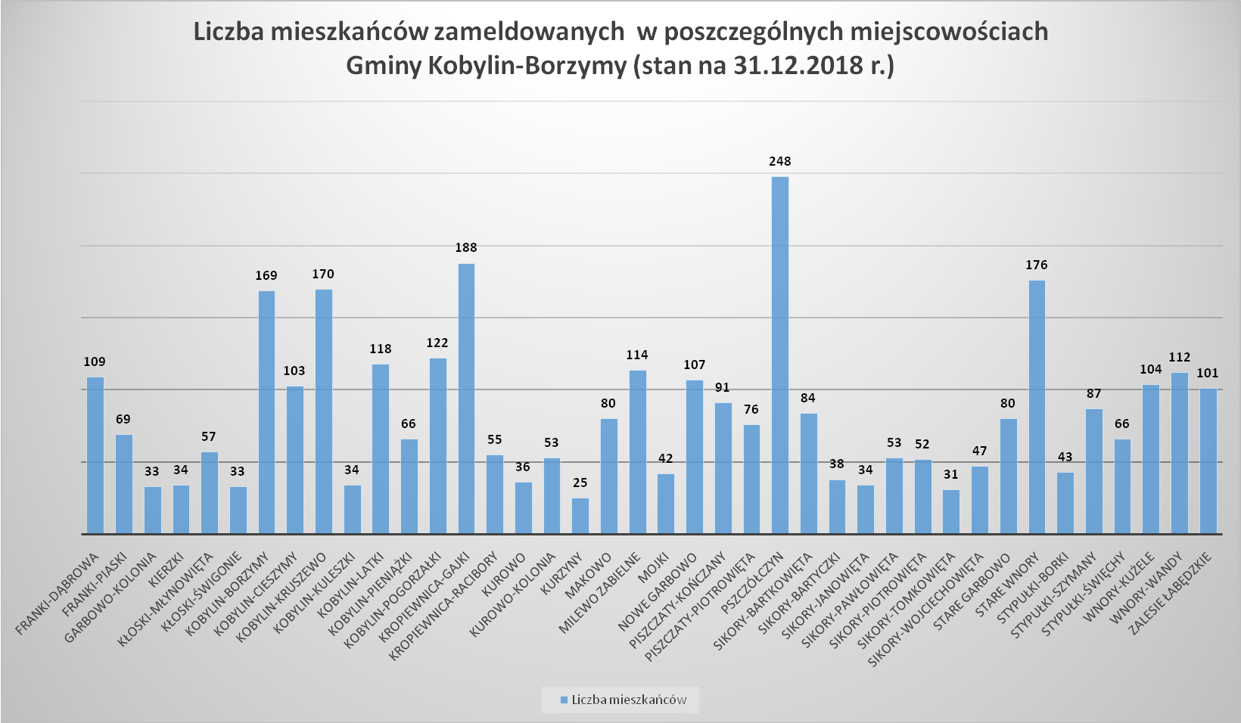

Źródło: opracowanie własne

Tabela 2. Statystyka ludności według wieku i płci (stan na 31.12.2018 r.)

|  |  |  |  |
| --- | --- | --- | --- |
| **Przedział wiekowy** | **Liczba osób** | **Kobiety** | **Mężczyźni** |
| 0-6 lat | 206 | 102 | 104 |
| 7-18 lat | 397 | 203 | 194 |
| 19 i powyżej | 2737 | 1324 | 1413 |
| **RAZEM** | **3340** | **1629** | **1711** |

Źródło: opracowanie własne

JEDNOSTKI ORGANIZACYJNE GMINY KOBYLIN-BORZYMY

* Ośrodek Pomocy Społecznej w Kobylinie – Borzymach
* Szkoła Podstawowa w Kobylinie – Borzymach im. ks. Piotra Skargi
* Urząd Gminy w Kobylinie-Borzymach

1. **Informacje finansowe**
   1. ***Wykonanie budżetu Gminy Kobylin-Borzymy***

Budżet na 2018 rok został przyjęty Uchwałą  [NR XXIX/130/18](http://www.biuletyn.net/nt-bin/_private/kobylinborzymy/3403.pdf) Rady Gminy Kobylin-Borzymy z dnia 24 stycznia 2018 r.

Budżet Gminy za 2018 rok został wykonany po stronie dochodów w wysokości:16.656.727,35 zł (plan wynosił: 17.312.777,15 zł), po stronie wydatków w wysokości: 18.785,687,75 zł (plan wynosił: 20.032.777,15). Wynik budżetu – deficyt w wysokości: 2.128.960,40

Tabela 3. Wykonanie dochodów

|  |  |
| --- | --- |
| Plan dochodów | 17.312.777,15 |
| Wykonanie ogółem, w tym: | 16.656.727,35 |
| PIT | 797.195,00 |
| CIT | 4.938,56 |

Tabela 4. Dochody majątkowe

|  |  |
| --- | --- |
| Plan | 2.271.189,97 |
| Wykonanie | 2.132.069,97 |

Tabela 5. Wykonanie wydatków

|  |  |
| --- | --- |
| Plan | 20.032.777,15 |
| Wykonanie | 18.785.687,75 |

Tabela 6. Wynik budżetu

|  |  |
| --- | --- |
| Planowany wynik | -2.720.000,00 |
| Wykonanie | -2.128.960,40 |

* 1. ***Stan finansów gminy***

Tabela 7. Udział dochodów własnych w dochodach ogółem – 20,4%

|  |  |
| --- | --- |
| Wykonanie dochodów ogółem | 15.656.727,35 |
| Wykonanie dochodów własnych | 3.186.249,83 |

Tabela 8. Udział wydatków majątkowych w wydatkach ogółem – 33%

|  |  |
| --- | --- |
| Wykonanie – wydatki ogółem | 18.785.687,75 |
| Wykonanie – wydatki majątkowe | 6.211.167,95 |

Tabela 9. Zadłużenie

|  |  |
| --- | --- |
| Zadłużenie | 2.000.000,00 |

* 1. ***Wykonanie wydatków majątkowych***

Tabela 10. Wysokość wydatków majątkowych w stosunku do planu – 97,1%

|  |  |
| --- | --- |
| Plan | 6.394.648,00 |
| Wykonanie | 6.211.167,95 |

Tabela 11. Struktura wykonania dochodów i wydatków w roku 2018 r.

|  |  |  |
| --- | --- | --- |
|  | **dochody** | **wydatki** |
| rolnictwo i leśnictwo | 1 158 162,50 | 1 003 613,02 |
| transport i łączność | 1 906 183,38 | 6 295 920,94 |
| administracja publiczna | 98 054,65 | 1 325 324,40 |
| podatki | 2 290 523,36 | 0,00 |
|
| różne rozliczenia (w tym bezp. pub. i ochrona ppoż.) | 6 333 637,17 | 113 089,80 |
| oświata i wychowanie (w tym subwencja oświatowa) | 3 091 958,92 | 4 321 288,54 |
| opieka społeczna | 4 213 213,75 | 4 729 510,00 |
| gospodarka komunalna | 467 970,62 | 913 991,27 |
| kultura i ochr. dziedz. oraz kultura fiz. i sport |  | 82 949,78 |
| Razem | 19 559 704,35 | 18 785 687,75 |

Wykres 2. Struktura wykonania dochodów i wydatków w roku 2018 r.



Źródło: opracowanie własne

* 1. ***Wieloletnia prognoza finansowa***

W wieloletniej prognozie finansowej gminy Kobylin-Borzymy na lata 2018-2022 przyjęto niewielki wzrost ogólnych kwot dochodów i wydatków. Zaplanowany wzrost wyliczono w oparciu o wykonanie budżetu z ostatnich trzech lat oraz wskaźniki opublikowane przez GUS, a także informacje otrzymane z Ministerstwa Finansów.

Dochody na 2018 rok zostały zaplanowane w wysokości ogółem 16.669.359,07 zł, w tym dochody bieżące – 14.398.169,10 zł, dochody majątkowe – 2.271.189,97 zł. W dochodach bieżących założono wzrost na poziomie 1-2%, a na następne okresy prognozowania przyjęto wzrost na poziomie 2 %.

Zaplanowane na rok 2020 dochody majątkowe w wysokości 200.000,00 zł będą pochodziły ze sprzedaży gruntów w poszczególnych miejscowościach (tzw. wspólnoty).

Wydatki na rok 2018 zostały zaplanowane w wysokości ogółem– 19.389.359,07 zł, w tym wydatki bieżące – 12.500.711,07 zł, wydatki majątkowe – 6.888.648,00 zł.

Wydatki bieżące to przede wszystkim wydatki na wynagrodzenia i pochodne od wynagrodzeń, koszt utrzymania budynków użyteczności publicznej oraz wydatki na obsługę planowanego długu.

Wydatki majątkowe obejmują zadania inwestycyjne:

* „Rozbudowa i przebudowa ciągu drogowego obejmującego drogę gminną nr 105520B Kropiewnica Gajki – Pszczółczyn – Kurowo Kolonia” z dofinansowaniem w ramach „Programu Rozwoju Gminnej i Powiatowej Infrastruktury drogowej na lata 2016-2019” – wartość zadania – 4.200.000,00 zł,
* „Przebudowa dróg gminnych w gminie Kobylin-Borzymy” – wartość zadania – 700.000,00 zł (Mojki, Stypułki Szymany),
* „Budowa placów zabaw w miejscowościach Nowe Garbowo, Milewo Zabielne i Kropiewnica Gajki” – zadanie z dofinansowaniem z Projektu „Rewitalizacja zdegradowanych placów wiejskich Nr projektu WND-RPPD.08.06.00-20-0034/17 w ramach Regionalnego Programu Operacyjnego Województwa Podlaskiego na lata 2014-2020 Osi Priorytetowej VIII. Infrastruktura dla usług użyteczności publicznej Działania 8.6 Inwestycje na rzecz rozwoju lokalnego” o wartości 400.000,00 zł
* „Termomodernizacja oraz przebudowa i rozbudowa budynku świetlicy wiejskiej w miejscowości Piszczaty Piotrowięta i Piszczaty Kończany gmina Kobylin Borzymy” – koszt to 335.120,00 zł

W wieloletniej prognozie finansowej gminy na lata 2018 – 2022 wskaźnik planowanej łącznej kwoty spłaty zobowiązań gminy do dochodów wynosi 0,06 % w 2018 r., 3,22% w 2019 r., 3,18% w 2020 r., 3,15% w 2021 r., 3,06% w 2022 r.

1. **Informacja o stanie mienia komunalnego**

Gmina Kobylin – Borzymy jest właścicielem mienia komunalnego w skład, którego wchodzą: grunty, budynki i budowle.

Tabela 12. Wykaz gruntów stanowiących własność gminy według klas (w ha)

|  |  |
| --- | --- |
| grunty pod drogami | 214,89 |
| użytki kopalne | 16,19 |
| nieużytki | 8,28 |
| grunty orne | 7,27 |
| inne tereny zabudowane | 6,12 |
| wody stojące i płynące | 4,41 |
| łąki trwałe | 4,31 |
| użytki rolne zabudowane | 2,90 |
| tereny rekreacyjne | 1,94 |
| lasy | 1,43 |
| tereny różne | 0,38 |
| RAZEM | **268,12** |

Źródło: opracowanie własne

Największy obszar zajmują grunty pod drogami, dalej są tereny widniejące w ewidencji gruntów jako użytki kopalne, otrzymane wspólnie z nieużytkami przez gminę w wyniku komunalizacji byłych ogółów wiejskich.

Kopaliny, które znajdowały się na tych terenach generalnie zostały wybrane w poprzednich latach na potrzeby budownictwa i drogownictwa, w chwili obecnej stanowią nieużytki.

Wykres 3. Mienie komunalne

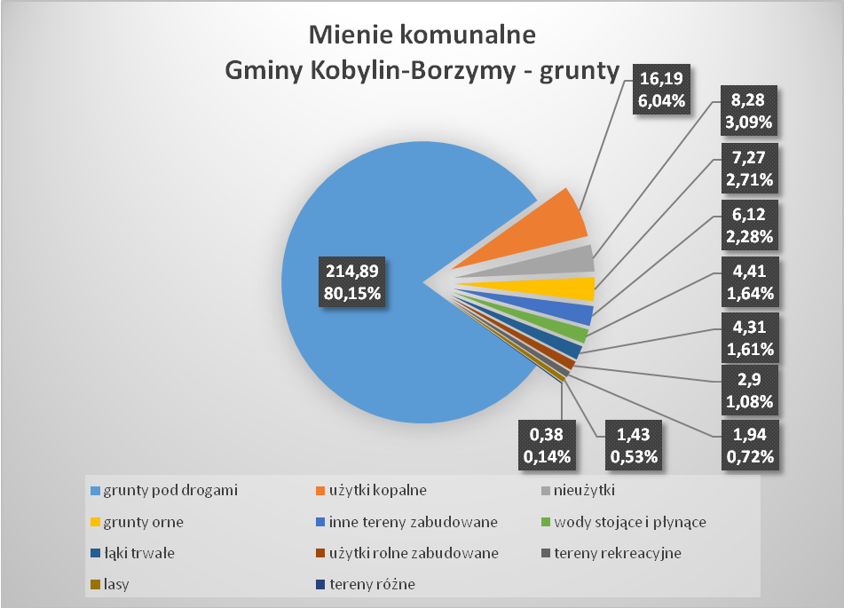

Źródło: opracowanie własne

Mienie komunalne –budynki i budowle stanowiące własność gminy:

**Budynki:**

Kobylin-Borzymy :

- budynek Urzędu Gminy – docieplony oraz wyremontowany

- budynek Ośrodka Zdrowia w Kobylinie – wydzierżawiony

- dwa budynki mieszkalne wolnostojące przy Szkole Podstawowej w Kobylinie-Borzymach

-budynek Szkoły Podstawowej w Kobylinie Borzymach – docieplony

Stypułki Święchy :

-budynek Szkoły Podstawowej –murowany

Wnory Kużele:

- budynek Szkoły Podstawowej –drewniany

Hydrofornie wraz z sieciami wodociągowymi:

- Kobylin (zmodernizowany w 2010 r.),

- Pszczółczyn,

- Stypułki (zmodernizowany w 2013 r.),

- Wnory,

- świetlica wiejska połączona z garażem OSP w Pszczółczynie.

**Budowle**: oczyszczalnie ścieków przy:

- Urzędzie Gminy,

- Szkole Podstawowej w Kobylinie –Borzymach,

- Szkole Podstawowej w Stypułkach Święchach,

oraz osiedlu domków w miejscowości Kurowo.

**Place zabaw:**

- Nowe Garbowo,

- Milewo Zabielne,

- Kropiewnica Gajki,

- Kobylin Latki

- Makowo.

Gmina skomunikowana jest siecią publicznego transportu drogowego. Teren pokrywają regularne połączenia komunikacyjne, dzięki którym mieszkańcy mogą dojechać do miejscowości, w której zlokalizowany jest Urząd Gminy, Ośrodek Zdrowia, Punkt Apteczny Bibliotek Publiczna oraz sieć sklepów.

Na terenie gminy znajduje się 66,5 km (34 odcinki) dróg gminnych, wśród których można wyróżnić drogi o nawierzchni bitumicznej (asfaltowej) – 40,55 km oraz drogi gruntowe wzmocnione żwirem – 25,95 km. Na drogach publicznych znajduje się 6 mostów, w tym 1 na rowie melioracyjnym.

Tabela 13. Ewidencja dróg gminnych (stan na 31.12.2018 r.)

|  |  |  |  |  |  |
| --- | --- | --- | --- | --- | --- |
| Lp. | Nr drogi | Przebieg drogi | Klasa drogi | Dł.  w km | Rodzaj nawierzchni |
| 1 | **106211B** | Kobylin Cieszymy – Kobylin Pogorzałki | D-4,5 | 4,5 | asfaltowa |
| 2 | **106212B** | Franki Dąbrowa - Czajki | D-0,5 | 0,5 | żużlowo-żwirowa |
| 3 | **106213B** | Pszczółczyn - Kurowo | D-1,5 | 1,5 | asfaltowa |
| 4 | **106214B** | Kropiewnica Racibory – Franki Dąbrowa - Kierzki | D-4,7 | 4,7 | Asfalt 3,7 km  pozost. żwirowa |
| 5 | **106215B** | Sikory Bartyczki – Droga Krajowa | D-0,9 | 0,9 | asfaltowa |
| 6 | **106216B** | Dr. Krajowa – Milewo Zabielne ( most na rowie melioracyjnym.) | D-1,5 | 1,5 | żużlowo-żwirowa |
| 7 | **106217B** | Garbowo Nowe – Garbowo Stare | L-1,4 | 1,4 | asfaltowa |
| 8 | **106218B** | Zalesie Łabędzkie – Krzewo Nowe | D-1,8 | 1,8 | Asfalt 0,4 km żwirowa |
| 9 | **106219B** | Garbowo Nowe – Plewki | D-2,5 | 2,5 | Gruntowo-żwirowa |
| 10 | **106220B** | Garbowo Stare – Kobylin Kuleszki – Kob.Kruszewo - Sikory Piotrowięta | L-5,8  D-1,9 | 7,7 | asfalt – 6,2 km żużlowo-żwirowa |
| 11 | **106221B** | Stypułki Szymany – Kłoski Młynowięta – Kłoski Świgonie  (Most betonowy - dobry) | D-2,1 | 2,1 | asfalt |
| 12 | **106222B** | Stypułki Borki – Mojki – Dr. Powiatowa | D-3,3 | 3,3 | żwirowa w tym  0,5 asfalt |
| 13 | **106223B** | Kłoski Młynowięta – Mojki | D-1,6 | 1,6 | żwirowa |
| 14 | **106224B** | Kobylin Pieniążki – Dr. Wojewódzka | D-4,4 | 4,4 | Gruntowo-żwirowa |
| 15 | **106225B** | Sikory Piotrowięta - Konopki | D-1,3 | 1,3 | Gruntowo-żwirowa Asfalt 0,2 km |
| 16 | **106226B** | Kurzyny – Kłoski Świgonie | D-1,5 | 1,5 | asfaltowa |
| 17 | **106227B** | Dr. 8 – kol. Milewo-Milewo Zab- przedł. drogi 106216B w Milewie Zab | D-1,8 | 1,8 | asfaltowa |
| 18 | **106228B** | Dr. gminna 106221B – przez m. Kłoski Świgonie | D-0,5 | 0,5 | asfaltowa |
| 19 | **106229B** | Dr. powiatowa 2047B – przez m. **Piszczaty Kończany**  (Most betonowy - dostateczny) | D-1,1 | 1,1 | asfaltowa |
| 20 | **106230B** | Od dr. powiat. nr 2052B przez m. Makowo do dr. powiat. Nr.2042B | D-1,8 | 1,8 | asfaltowa |
| 21 | **106231B** | Od dr. powiat. Nr. 2052B do dr. gminnej w m. Makowo | D-0,4 | 0,4 | żwirowa |
| 22 | **106232B** | Od dr. powiat. Nr 2052B do dr. gminnej w m. Makowo | D-0,2 | 0,2 | żwirowa |
| 23 | **106233B** | Od dr. powiat. w m. Pszczółczyn nr 2060B do dr. Kurowo NPN – Pajewo do granicy Gminy Kobylin-Borzymy | D-1,8 | 1,8 | Asfaltowa |
| 24 | **106234B** | Od drogi gminnej nr 106213B z Pszczółczyn do siedziby NPN w Kurowie | D-1,2 | 1,2 | asfaltowa |
| 25 | **106235B** | Od siedziby NPN w m. Kurowo do granicy Gm. Kobylin-Borzymy w kier m. Pajewo | D-1,6 | 1,6 | Asfaltowa – 0,8  Żwirowa – 0,8 |
| 26 | **106236B** | Od dr. powiat. 2047Bw m. Kierzki do granicy Gminy. | D-0,6 | 0,6 | asfaltowa |
| 27 | **106237B** | Od dr. powiat. 2052B przez w. Stare Wnory (przy kościele) do dr. Gm. we wsi Piszczaty Kończany (Most stalowo-drewniany - słaby WW) i ( Most betonowy –słaby ST.W) | D-2,2 | 2,2 | żwirowa  w tym 0,9 km asfalt |
| 28 | **106238B** | Od dr. pow. 2048B przez m. Stare Wnory (Wanienek) do dr. St. Wnory – Piszczaty K we wsi Stare Wnory | L-0,9 | 0,9 | asfaltowa |
| 29 | **106239B** | Od dr. pow. 2043B Sikory Tomkowięta do dr Gm. 106215B – Sikory Bartyczki | D-0,8 | 0,8 | asfaltowa |
| 30 | **106240B** | **od dr. pow. nr 2052 w m. Wnory Wandy przez most we wsi do drogi gm. nr 106237B** (Most stalowo-drewniany - słaby) | D-0,7 | 0,7 | żwirowa |
| 31 | **106241B** | Od dr. gm. nr 106227B w m. Milewo Zabielne do granicy gminy ( obręb Kapice) | D-1,6 | 1,6 | żwirowa |
| 32 | **106170B** | Zambrzyce Plewki – Wnory Wandy | D-2,4 | 2,4 | Gruntowo-żwirowa |
| 33 | **105485B** | Kapice Lipniki – Kolonia Milewo Zabielne | D-0,3 | 0,3 | żużlowo-żwirowa |
| 34 | **105520B** | Pajewo – Kurowo Kolonia – Kropiewnica Gajki | D-5,4 | 5,4 | Asfalt |
|  | **Razem** |  |  | 66,5 km | Żwirowo –żużlowe  25,95 km  --------------------------  Asfaltowe  40,55 km |

Źródło: opracowanie własne

Na terenie gminy w wodę zaopatrują mieszkańców hydrofornie w Kobylinie, Pszczółczynie oraz w Stypułkach. W 2018 r. została opracowana dokumentacja dotycząca modernizacji stacji uzdatniania wody w Pszczółczynie i Wnorach oraz spięcia sieci wodociągowej poszczególnych stacji, dzięki czemu wzrośnie bezpieczeństwo dostaw.

1. **Informacja o realizacji polityk, programów i strategii**
   1. ***Plan Rozwoju Lokalnego Gminy Kobylin – Borzymy na lata 2016 - 2022***

Plan Rozwoju Lokalnego Gminy Kobylin – Borzymy na lata 2016-2022 został przyjęty Uchwałą nr XII/51/16 z dnia 29 stycznia 2016 r. Zadaniem planu jest określenie priorytetowych zadań inwestycyjnych na lata 2016 –2022. Wyznacza on najważniejsze działania (zadania) mające na celu systematyczny rozwój Gminy oraz wskazuje przewidywane wyniki działań.

Gmina Kobylin – Borzymy w 2018 roku realizowała inwestycję p.n.: ,,Rozbudowa ciągu drogowego obejmującego drogę gminną nr 105520B Kropiewnica – Gajki – Pszczółczyn – Kurowo Kolonia” dofinansowaną ze środków pochodzących z budżetu państwa w ramach programu wieloletniego ,,Program rozwoju gminnej i powiatowej infrastruktury drogowej na lata 2016 –2019” – wartość zadania - 4.200.000,00 zł.

Ponadto rozpoczęto realizację przebudowy dróg gminnych w miejscowościach Mojki i Stypułki Szymany – wartość zadania – 700.000,00 zł.

W 2018 roku gmina Kobylin - Borzymy zrealizowała również inwestycję pt.: „Budowa placów zabaw w miejscowościach Nowe Garbowo, Milewo Zabielne i Kropiewnica Gajki” – zadanie z dofinansowaniem z Projektu „Rewitalizacja zdegradowanych placów wiejskich Nr projektu WND-RPPD.08.06.00-20-0034/17 w ramach Regionalnego Programu Operacyjnego Województwa Podlaskiego na lata 2014 – 2020 Osi Priorytetowej VIII. Infrastruktura dla usług użyteczności publicznej Działania 8.6 Inwestycje na rzecz rozwoju lokalnego” o wartości 400.000,00 zł.

Wykonano remont pomieszczeń szatni w Szkole Podstawowej w Kobylinie – Borzymach na kwotę 146.846,47 zł.

* 1. ***Ład przestrzenny***

Obowiązuje Studium uwarunkowań i kierunków przestrzennego zagospodarowania uchwalone Uchwałą Rady Gminy Nr XXVI/108/97 z dnia 27 kwietnia 1997 r.

Aktualne miejscowe plany zagospodarowania przestrzennego:

* Miejscowy plan zagospodarowania przestrzennego – Pszczółczyn,
* Miejscowy plan zagospodarowania przestrzennego – Kobylin-Pogorzałki,
* Miejscowy plan zagospodarowania przestrzennego – Kobylin – Cieszymy,
* Miejscowy plan zagospodarowania przestrzennego – Zalesie Łabędzkie i Nowe Garbowo,
* Miejscowy plan zagospodarowania przestrzennego – Kurowo, Narwiański Park Narodowy,
* Miejscowy plan zagospodarowania przestrzennego – Kropiewnica –Gajki,
* Miejscowy plan zagospodarowania przestrzennego – Franki-Dąbrowa i Kropiewnica –Racibory,
* Miejscowy plan zagospodarowania przestrzennego – Obszaru Funkcjonalnego Ośrodka Gminnego, tj. Kobylin-Borzymy, Kobylin-Latki, Kobylin-Pieniążki, Kobylin-Kuleszki i Makowo.

W 2018 r. nie przeprowadzono oceny aktualności studium i miejscowych planów zagospodarowania przestrzennego. Stopień pokrycia obszaru gminy Kobylin-Borzymy miejscowym planem zagospodarowania przestrzennego wynosi 10%.

* 1. ***Zasoby materialne gminy***

Wieloletni program gospodarowania mieszkaniowym zasobem gminy na lata 2013 – 2018 został przyjęty Uchwałą nr XXVII/142/13 z dnia 25 września 2013 r. Program obejmuje:

1) prognozę dotyczącą wielkości i stanu technicznego mieszkaniowego zasobu Gminy Kobylin-Borzymy,

2) analizę potrzeb, planu remontów i modernizacji budynków mieszkalnych wchodzących w skład zasobu mieszkaniowego Gminy oraz źródła finansowania tych wydatków,

3) prognozowaną sprzedaż lokali,

4) zasady polityki czynszowej,

5) sposób i zasady zarządzania lokalami i budynkami wchodzącymi w skład zasobu mieszkaniowego Gminy,

6) źródła finansowania gospodarki mieszkaniowej,

7) opis innych działań mających na celu poprawę wykorzystania i racjonalizację gospodarowania mieszkaniowym zasobem gminy.

Ustalono czynsz obejmujący  koszty konserwacji i utrzymania technicznego budynku oraz koszt utrzymania zieleni. Najemca oprócz czynszu jest obowiązany do uiszczenia opłat eksploatacyjnych lokalu mieszkalnego lub budynku tj. opłat za dostawę i odbiór: wody (ciepła, zimna), centralnego ogrzewania, ścieków socjalno – bytowych, wywozu odpadów komunalnych.

Aktualny zasób mieszkaniowy gminy tworzy 12 lokali mieszkalnych o łącznej powierzchni użytkowej 718,47 m2, znajdujących się w następujących budynkach:

Tabela 14. Zasób mieszkaniowy gminy

| Lp. | Lokalizacja | Stan (lokali, budynków) | Ilość lokali mieszk. | Pow.użytk. lokali |
| --- | --- | --- | --- | --- |
|  | Lokale mieszkalne w budynku Urzędu Gminy ul. Główna 11, Kobylin-Borzymy | dobry | 3 | 195 |
|  | Budynki wolnostojące jednorodzinne w Kobylinie-Borzymach przy ulicy Lipowej szt. 2 | średni | 2 | 119 |
|  | Lokale mieszkalne w budynku Szkoły Podstawowej w Stypułkach-Święchach | dobry | 4 | 226,22 |
|  | Lokale mieszkalne w budynku Ośrodka Zdrowia w Kobylinie-Borzymach | dobry | 2 | 111,25 |
|  | Lokal mieszkalny w budynku Szkoły Podstawowej we Wnorach-Kużelach | słaby | 1 | 67 |
| Razem: | | | 12 | 718,47 |

Źródło: opracowanie własne

* 1. ***Bezpieczeństwo publiczne i ochrona przeciwpożarowa***

Na terenie gminy Kobylin-Borzymy funkcjonują obecnie dwie jednostki Ochotniczej Straży Pożarnej, włączone do Krajowego Systemu Ratowniczo – Gaśniczego: OSP Kobylin-Borzymy oraz Pszczółczyn.

Dane dotyczące jednostek OSP działających na terenie gminy Kobylin-Borzymy zawiera poniższa tabela.

Tabela 15. Dane dotyczące Ochotniczych Straży Pożarnych działających na terenie gminy Kobylin – Borzymy

|  |  |  |  |
| --- | --- | --- | --- |
| Jednostka OSP | Liczba członków | Pojazdy | Liczba wyjazdów w 2018 r. |
| Kobylin-Borzymy | 27 | Mercedes Atego 2008 r. | 31 |
| Pszczółczyn | 31 | Star P-244 L 1989 r. | 14 |

Strażacy jednostek OSP w Kobylinie-Borzymach posiadają uprawnienia do przeprowadzenia kwalifikowanej pierwszej pomocy.

W 2018 r. na działanie z zakresu bezpieczeństwo publiczne i ochrona przeciwpożarowa pozyskano następujące środki:

* Dotacja KSRG na zakup umundurowania OSP Kobylin-Borzymy: koszt zadania 4.943,37 zł, w tym dotacja- 4.800 zł, środki własne – 143,37 zł,
* Dotacja KSRG na zakup umundurowania OSP Pszczółczyn : koszt zadania 3.600 zł – w całości pokryte z dotacji,
* Zakup umundurowania OSP Kobylin-Borzymy: koszt zadania 7.350,48 zł – w całości pokryte ze środków własnych,
* Dotacja z Funduszu Sprawiedliwości na zakup sprzętu ratowniczego: koszt zadania 22.828,28 zł, w tym dotacja - 22.600, środki własne – 228,28 zł.

W ramach środków z Funduszu Sprawiedliwości zakupiono następujący sprzęt:

* Ochotnicza Straż Pożarna w Kobylinie-Borzymach:
* automatyczny defibrylator zewnętrzny,
* detektor prądu przemiennego,
* bosak dielektryczny teleskopowy,
* detektor wielogazowy,
* Ochotnicza Straż Pożarna w Pszczółczynie:
* automatyczny defibrylator zewnętrzny,
* detektor prądu przemiennego,
* bosak dielektryczny teleskopowy.
* Dotacja z Urzędu Marszałkowskiego Województwa Podlaskiego na zakup sprzętu: koszt zadania – 10.282,80 zł, w tym - 8.000 zł dotacja.

W ramach dotacji zakupiono i przekazano :

* OSP w Kobylinie-Borzymach –trójfazowy agregat prądotwórczy
* OSP w Pszczółczynie –wentylator oddymiający.
  1. ***Edukacja***

W gminie w 2018 roku funkcjonowało 3 szkoły podstawowe: Szkoła Podstawowa w Kobylinie-Borzymach, Szkoła Podstawowa w Stypułkach Święchach i Szkoła Podstawowa we Wnorach Kużelach. Placówkom niepublicznym prowadzonym przez Społeczno – Oświatowe Stowarzyszenie Pomocy Pokrzywdzonym i Niepełnosprawnym „EDUKATOR” w Łomży przekazano dotacje na prowadzenie szkół w Stypułkach Świechach w wysokości 283.760,10 zł, we Wnorach Kużelach 369.167,72 zł.

Kadrę pedagogiczną Szkoły Podstawowej w Kobylinie Borzymach stanowi 31 nauczycieli: 29 – nauczycieli dyplomowanych oraz 2 nauczycieli mianowanych. Zadania dydaktyczno – wychowawcze i opiekuńcze w Szkole Podstawowej we Wnorach – Kużelach są realizowane przez 2 nauczycieli zatrudnionych na pełen etat oraz 9 niepełnozatrudnionych. Według stopnia awansu zawodowego kadra przedstawia się następująco: 3 nauczycieli dyplomowanych, 6 nauczycieli mianowanych, 1 nauczyciel kontraktowy, 1 nauczyciel stażysta. Kadra pedagogiczna Szkoły Podstawowej w Stypułkach Świechach to 11 nauczycieli w tym 3 zatrudnionych w pełnym wymiarze czasu pracy.

Tabela 16. Liczba uczniów w roku szkolnym 2018/2019

|  |  |  |  |
| --- | --- | --- | --- |
|  | Szkoła Podstawowa  w Kobylinie Borzymach | Szkoła Podstawowa  we Wnorach-Kużelach | Szkoła Podstawowa  w Stypułkach-Święchach |
| Punkt przedszkolny | 47 | - | - |
| Oddział przedszkolny | 18 | 9 (w tym 3 sześciolatków) | 9 (w tym 4 sześciolatków) |
| Szkoła Podstawowa | 174 | 30 | 18 |
| Gimnazjum | 26 | - | - |
| Razem | 265 | 39 | 27 |

* 1. ***Środowisko***

„Program usuwania azbestu i wyrobów zawierających azbest na lata 2007-2032” został przyjęty Uchwałą nr VIII/36/07 z dnia 14 sierpnia 2007 r. Celem Programu jest:

* spowodowanie oczyszczenia obszaru Gminy z azbestu oraz usunięcie stosowanych od wielu lat wyrobów zawierających azbest,
* wyeliminowanie negatywnych skutków zdrowotnych u mieszkańców Gminy spowodowanych azbestem oraz ustalenie koniecznych do tego uwarunkowań,
* spowodowanie sukcesywnej likwidacji oddziaływania azbestu na środowisko i doprowadzenie w określonym horyzoncie czasowym, do spełnienia wymogów ochrony środowiska,
* stworzenie odpowiednich warunków do wdrożenia przepisów prawnych oraz norm postępowania z wyrobami zawierającymi azbest,
* pomoc mieszkańcom Gminy w realizacji kosztownej wymiany płyt cementowo – azbestowych zgodnie z przepisami prawa.

W 2018 roku mieszkańcy Gminy Kobylin-Borzymy złożyli 49 wniosków o dofinansowanie usuwania wyrobów zawierających azbest. Przedsiębiorstwo Gospodarki Komunalnej Sp. z o.o. w Zambrowie odebrała 182,9 Mg materiałów. Koszt przedsięwzięcia wyniósł 63.210,24 zł, z czego Gmina Kobylin-Borzymy otrzymała dotację z Wojewódzkiego Funduszu Ochrony Środowiska i Gospodarki Wodnej w Białymstoku w wysokości 16.400,00 zł. Pozostałe środki pochodziły z budżetu gminy.

System gospodarowania odpadami komunalnymi na terenie Gminy Kobylin -Borzymy funkcjonuje od 1 lipca 2013 r. i swoim działaniem objął nieruchomości zamieszkałe przez mieszkańców. Pozostałe nieruchomości niezamieszkałe, w tym miejsca prowadzenia działalności gospodarczej oraz budynki użyteczności publicznej są zobowiązane do posiadania umowy na odbiór odpadów z firmą wpisaną do rejestru działalności regulowanej, prowadzonego przez Wójta Gminy Kobylin-Borzymy. Odpady komunalne to odpady powstające w gospodarstwach domowych z wyłączeniem pojazdów wycofanych z eksploatacji, a także odpady nie zawierające odpadów niebezpiecznych pochodzące od innych wytwórców odpadów, które ze względu na swój charakter lub skład są podobne do odpadów powstających w gospodarstwach domowych. Przez gospodarowanie odpadami rozumie się zbieranie, transport, przetwarzanie odpadów, łącznie z nadzorem nad tego rodzaju działaniami, jak również późniejsze postępowanie z miejscami unieszkodliwiania odpadów oraz działania wykonywane w charakterze sprzedawcy odpadów lub pośrednika w obrocie odpadami. Na terenie Gminy Kobylin-Borzymy odpady komunalne powstają głównie w gospodarstwach domowych, a także na terenach nieruchomości niezamieszkałych (obiekty użyteczności publicznej oraz infrastruktury). W trybie przetargu nieograniczonego w gminie został wyłoniony odbiorca odpadów komunalnych od właścicieli nieruchomości zamieszkałych – MPO Sp. z o.o. w Białymstoku. W ramach powyższej umowy nieruchomości zamieszkałe zostały wyposażone w worki na odpady. Odpady komunalne z terenu Gminy Kobylin-Borzymy odbierane są w postaci zmieszanej i selektywnej. Zorganizowany w gminie system selektywnej zbiórki odpadów, przewidziany jest z podziałem na następujące frakcje:

1) worek w niebieskim kolorze – papier i tektura – odbierany raz na dwa miesiące,

2) worek w żółtym kolorze-tworzywa sztuczne (np.: butelki plastikowe po napojach typu PET

zgniecione z zakrętkami, opakowania po kosmetykach i środkach czystości, chemii gospodarczej) – odbierany raz na dwa miesiące,

3) worek w zielonym kolorze – szkło, bez pobitych szyb z okien i drzwi (np.: butelki i słoiki szklane po napojach i żywności, szklane opakowania po kosmetykach) – odbierany raz na 3 miesiące,

4) worek w brązowym kolorze – odpady ulegające biodegradacji, w tym odpady opakowaniowe ulegające biodegradacji i odpady zielone – odbierany 5 razy w roku w miesiącach marzec, maj, lipiec, wrzesień, listopad.

Odpady komunalne nie zakwalifikowane do żadnego z worków, jako odpady zmieszane gromadzone są w pojemniku o minimalnej pojemności 110 l – Odpady odbierane są raz w miesiącu.

Powstające w gospodarstwach domowych odpady ulegające biodegradacji powinny być w pierwszej kolejności wykorzystywane przez mieszkańców we własnym zakresie np. poprzez kompostowanie w przydomowych kompostownikach w zabudowie jednorodzinnej i terenach wiejskich. Kompostowanie w przydomowych kompostownikach może być elementem ograniczania ilości powstających odpadów biodegradowalnych i uwzględniane przy wyliczaniu wypełnienia limitu ograniczenia ilości odpadów biodegradowalnych kierowanych do składowania.

Przypis na podstawie złożonych deklaracji przez mieszkańców Gminy Kobylin-Borzymy w 12-sto miesięcznym okresie rozliczeniowym tj. od 01.01.2018r do 31.12.2018r. –193.675,00 zł. Wpływy z tytułu opłat za gospodarowanie odpadami komunalnymi: 191.753,80 zł.

W 2018 roku nie stwierdzono braku posiadania umów na odbiór odpadów  
z nieruchomości nieobjętych systemem gospodarowania odpadami komunalnymi przez   
Gminę Kobylin-Borzymy.

W poniższej tabeli przedstawiono ilości poszczególnych odpadów komunalnych wytworzonych na terenie Gminy Kobylin-Borzymy w roku 2018.

Tabela 7. Ilość poszczególnych odpadów komunalnych w 2018 roku

|  |  |  |
| --- | --- | --- |
| Kod odbieranych odpadów komunalnych | Rodzaje odbieranych odpadów komunalnych | Ilość odebranych odpadów komunalnych w 2018 roku [Mg] |
| 20 03 01 | Zmieszane odpady komunalne | 250,470 |
| 15 01 02 | Opakowania z tworzyw sztucznych | 6,080 |
| 15 01 07 | Opakowania ze szkła | 41,310 |
| 20 01 32 | Leki inne niż wymienione w 20 01 31 | 0,092 |
| 20 03 07 | Odpady wielkogabarytowe | 6,400 |
| 15 01 01 | Opakowania z papieru i tektury | 24,742 |
| 20 02 01 | Odpady ulegające biodegradacji | 2,400 |
| 15 01 06 | Zmieszane odpady opakowaniowe | 14,680 |

Źródło: opracowanie własne

Łączna ilość odpadów komunalnych zebranych z terenu Gminy Kobylin-Borzymy w 2018 r. wynosiła 346,174 Mg, z czego 250,470 Mg stanowiły niesegregowane (zmieszane) odpady komunalne.

Wykres 4. Procentowy udział poszczególnych frakcji odpadów

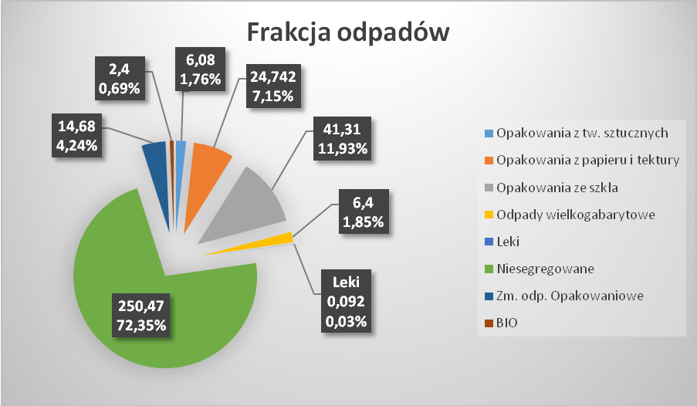

Źródło: opracowanie własne

Wykres 5. Porównanie masy zebranych odpadów komunalnych

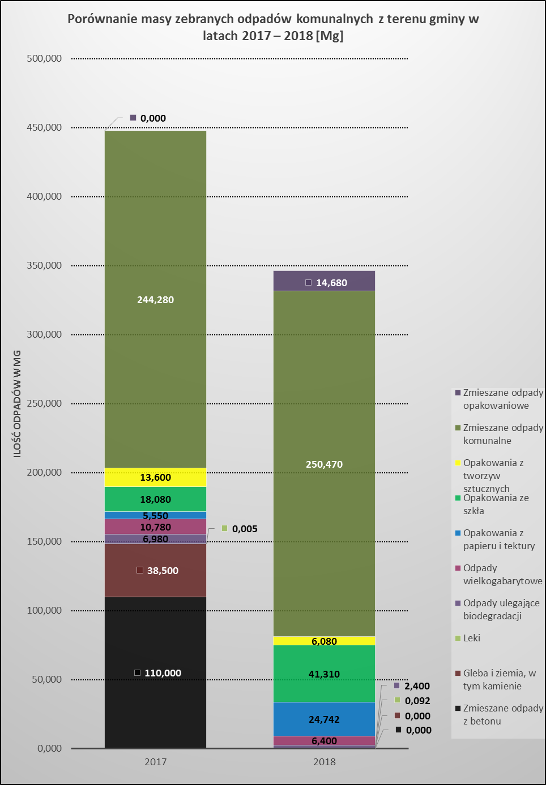

Źródło: opracowanie własne

Zgodnie z Rozporządzeniem Ministra Środowiska z dnia 14 grudnia 2016 r. w sprawie poziomów recyklingu, przygotowania do ponownego użycia i odzysku innymi metodami niektórych frakcji odpadów komunalnych (Dz. U. z 2016 r., Poz.2167) gminy są zobowiązane do osiągnięcia w poszczególnych latach następujących poziomów:

Tabela 17. Poziom recyklingu i przygotowania do ponownego użycia

|  |  |  |  |  |  |  |  |  |  |
| --- | --- | --- | --- | --- | --- | --- | --- | --- | --- |
| **Poziom recyklingu i przygotowania do ponownego użycia [%]** | | | | | | | | | |
|  | **2012r.** | **2013r.** | **2014r.** | **2015r.** | **2016r.** | **2017r.** | **2018r.** | **2019r.** | **2020r.** |
| Papier, metal, tworzywa sztuczne, szkło | 10 | 12 | 14 | 16 | 18 | 20 | 30 | 40 | 50 |

Źródło: opracowanie własne

W Gminie Kobylin-Borzymy poziom ten w roku 2018 wyniósł 39,30 %. Wymagany poziom został zatem osiągnięty.

* 1. ***Polityka społeczna***

Ośrodek Pomocy Społecznej w Kobylinie-Borzymach jest budżetową jednostką organizacyjną Gminy Kobylin-Borzymy, która wykonuje zadania własne gminy i zadania zlecone gminie z zakresu: pomocy społecznej, świadczeń rodzinnych, funduszu alimentacyjnego, świadczenia wychowawczego „500+’’, świadczenia „Dobry Start’’, Karty Dużej Rodziny.

Pomoc społeczna polega w szczególności na:

* przyznawaniu i wypłacaniu przewidzianych ustawą świadczeń (np.: zasiłek celowy, zasiłek okresowy),
* prowadzeniu i rozwoju niezbędnej infrastruktury socjalnej,
* analizie i ocenie zjawisk rodzących zapotrzebowanie na świadczenia z pomocy społecznej,
* realizacji zadań wynikających z rozeznanych potrzeb społecznych,
* rozwijaniu nowych form pomocy społecznej i samopomocy w ramach zidentyfikowanych potrzeb,
* pracy socjalnej.

W 2018 roku pracownicy socjalni przeprowadzili 84 wywiady środowiskowe, rozeznając środowiska pod względem ich sytuacji rodzinnej, zawodowej, zdrowotnej, mieszkaniowej i materialnej.

W 2018 roku wydano 32 decyzji w sprawie o przyznanie świadczeń z pomocy społecznej. Na terenie gminy pracę wykonuje 2 pracowników socjalnych ( 1 na ½ etatu).

Praca socjalna świadczona jest w następującej formie:

1) podejmowanie działań zmierzających do zabezpieczenia przed skutkami silnych mrozów, zaopatrywanie podopiecznych w opał oraz żywność,

2) pomoc podopiecznym w wypełnianiu wniosków na ustalenie stopnia niepełnosprawności,

3) objęcie dożywianiem w szkole dzieci, młodzieży,

4) pomoc w rozwiązywaniu konfliktów rodzinnych,

5) motywowanie osób zagrożonych alkoholizmem do podjęcia leczenia,

6) działania interwencyjne w sytuacji osób czy rodzin zagrożonych, potrzebujących pomocy,

7) udzielnie osobom zgłaszającym się pełnej informacji o przysługujących im świadczeniach i dostępnych formach pomocy,

8) pomoc w uzyskaniu świadczeń emerytalno-rentowych,

9) organizowanie przewozu do DPS,

10) pomoc w zorganizowaniu wyjazdu dzieci na kolonie letnie,,

11) wsparcie w rozwiązywaniu problemu przemocy, udzielanie informacji o kompetencjach policji, sądu, prokuratury,

12) pomoc w docieraniu do ośrodków interwencji kryzysowej,

13) pomoc w uzyskaniu porady prawnej,

14) sprawienie pogrzebu.

**Na zadania własne w 2018 roku wydatkowano środki w wysokości 461 494,77zł z przeznaczeniem na:**

**Zasiłki w formie finansowej:**

**-** zasiłki stałe – wypłacono 11 osobom na kwotę 69 347,55 zł

- składki na ubezpieczenie zdrowotne od zasiłków stałych – wypłacono 6 241,29 zł

- odpłatność gminy za pobyt mieszkańców w DPS – 6 osób na kwotę 191 893,82 zł

- zasiłki okresowe wypłacono 23 rodzinom na kwotę 32 840,79 zł

- zasiłki celowe wypłacono 12 rodzinom na kwotę 7 900 zł.

- pomoc materialna dla uczniów wypłacono kwotę 80 823,60 zł

**Pomoc w zakresie dożywiania:**

- z posiłków skorzystało 42 uczniów w szkołach podstawowych, gimnazjum i szkołach ponadgimnazjalnych. Wydano 5 169 posiłków na kwotę 21 632,38 zł

- wypłacono zasiłki celowe na zakup żywności 23 rodzinom na kwotę 24 800 zł.

Wykres 6. Procentowy udział poszczególnych zadań własnych Ośrodka Pomocy Społecznej

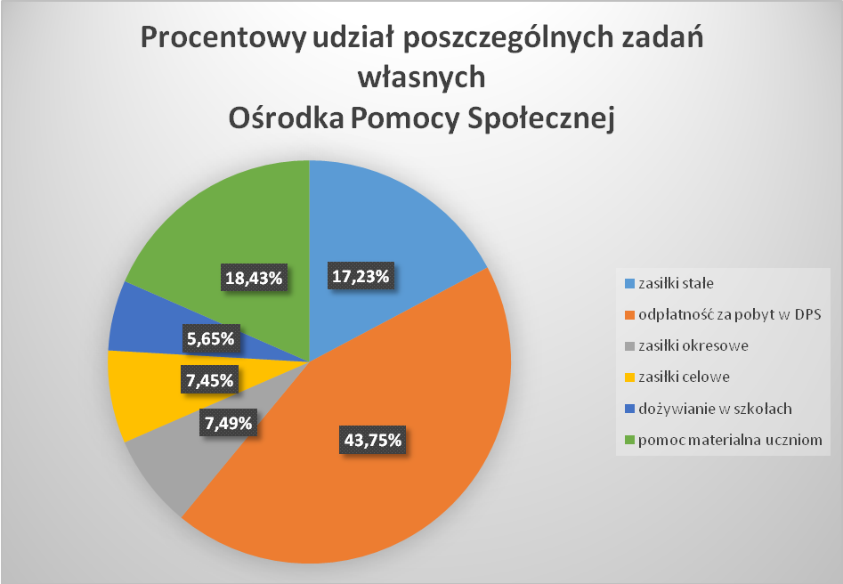

Źródło: opracowanie własne

**Utrzymanie Ośrodka Pomocy –** 202 645,95 zł

- wynagrodzenia i pochodne od wynagrodzeń – szkolenia pracowników, zakup materiałów biurowych, delegacje pracowników.

W 2018 roku Ośrodek Pomocy Społecznej realizował następujące programy:

* + 1. **Program Przeciwdziałania Przemocy w Rodzinie oraz Ochrony Ofiar Przemocy w Rodzinie na lata 2016-2021.**

Przyjęty Uchwałą Nr XIII/55/16 Rady Gminy Kobylin-Borzymy z dnia 15 marca 2016 roku. Głównym celem Programu Przeciwdziałania Przemocy jest przeciwdziałanie przemocy w rodzinie oraz zwiększenie skuteczności pomocy dla rodzin, w których ten problem występuje poprzez profilaktykę, promowanie modelu rodziny wolnego od przemocy, podnoszenie świadomości społecznej, podnoszenie kompetencji służb, działania Zespołu Interdyscyplinarnego. W skład Zespołu wchodzą przedstawiciele Ośrodka Pomocy Społecznej, Gminnej Komisji Rozwiązywania Problemów Alkoholowych, Policji, Zakładu Opieki Zdrowotnej, Zespołu Szkół, organizacji pozarządowej, kurator sądowy. W 2018 roku odbyło się 9 posiedzeń zespołu pomocą objęto 23 osoby. Wpłynęło 11 procedur Niebieskiej Karty.

* + 1. **Gminny Program Wspierania Rodziny na lata 2017-2020.**

Przyjęty Uchwałą Nr XXI/95/17 Rady Gminy Kobylin-Borzymy z dnia 22 marca 2017 roku. Głównym celem Programu jest stworzenie optymalnych warunków do wychowywania dzieci w środowisku biologicznej rodziny oraz wspierania rodzin dysfunkcyjnych w prawidłowym wypełnianiu obowiązków opiekuńczo-wychowawczych w gminie Kobylin-Borzymy. Pracownicy socjalni na bieżąco monitorowali sytuację dzieci w rodzinach zagrożonych kryzysem oraz podejmowali działania w celu zapobiegania sytuacjom kryzysowym. W tym celu występowali do Sądu z wnioskami o wgląd w sytuację rodziny. Ponadto pracownicy socjalni uczestniczyli w spotkaniach inicjowanych przez instytucje w tym m.in. PCPR w Wysokiem -Mazowieckiem, Sąd Rodzinny – Zespół Służby Kuratorskiej. Spotkania te miały na celu wymianę informacji i zacieśnienie współpracy oraz wypracowanie kompleksowej pomocy interdyscyplinarnej.

Podczas pracy z rodziną zbierane są informacje o jej sytuacji rodzinnej, środowisku wychowawczym, problemach i dotychczasowych próbach ich rozwiązania. Na tej podstawie sporządzane są indywidualne plany pracy z rodziną obejmujące m.in. wskazania dotyczące możliwości ubiegania się o wsparcie finansowe.

* + 1. **Gminny Program Profilaktyki i Rozwiązywania Problemów Alkoholowych oraz Przeciwdziałania Narkomanii dla Gminy Kobylin-Borzymy na 2019 rok.**

Przyjęty Uchwałą Nr III/10/18 Rady Gminy Kobylin-Borzymy z dnia 28 grudnia 2018 roku. Głównym celem programu jest zapobieganie powstawaniu nowych problemów alkoholowych i narkomanii na terenie gminy Kobylin-Borzymy, zmniejszenie rozmiarów aktualnie istniejących problemów, wspieranie działalności w powyższych zakresach organizacji społecznych i pozarządowych oraz poprawienie warunków sprzyjających tym działaniom, krzewienie trzeźwości i abstynencji oraz oddziaływanie na osoby nadużywające alkoholu oraz udzielanie pomocy ich rodzinom. W gminie działa Gminna Komisja Rozwiązywania Problemów Alkoholowych, w roku 2018 odbyło się 5 posiedzeń Komisji na których rozpatrzono wnioski i podjęto stosowne działania. Wydatki związane z programem to 20.467,09 zł.

* + 1. **Program Operacyjny Pomoc Żywnościowa 2014-2020**

W 2018 roku gmina brała udział w dystrybucji żywności najbardziej potrzebującym z Banku Żywności w Suwałkach w ramach podprogramu FEAD 2018. Wydano łącznie paczki dla 21 rodzin (60 osób w rodzinach) na kwotę 14 280,41 zł.

Ośrodek Pomocy Społecznej w Kobylinie-Borzymach w ramach bieżącej działalności w 2018 roku realizował także następujące zadania zlecone:

**1. Świadczenia rodzinne i świadczenia z funduszu alimentacyjnego – realizowane na podstawie ustawy o świadczeniach rodzinnych i ustawy o pomocy osobom uprawnionym do alimentów.**

Zasiłek rodzinny ma na celu częściowe pokrycie wydatków na utrzymanie dziecka. Prawo do zasiłku rodzinnego i dodatków do tego zasiłku przysługuje rodzicom, jednemu z rodziców albo opiekunowi prawnemu dziecka, opiekunowi faktycznemu dziecka, osobie uczącej się. Zasiłek rodzinny przysługuje, jeżeli dochód rodziny w przeliczeniu na osobę albo dochód osoby uczącej się nie przekracza kwoty 674 zł, w przypadku gdy członkiem rodziny jest dziecko z orzeczoną niepełnosprawnością lub umiarkowanym albo znacznym stopniem niepełnosprawności, zasiłek rodzinny przysługuje, jeżeli dochód rodziny w przeliczeniu na osobę nie przekracza kwoty 764 zł.

**Wykonanie 1 349 072,27 zł**

- wypłata świadczeń rodzinnych i z funduszu alimentacyjnego wydano 1 349 072,27 zł

- wypłata świadczeń rodzinnych wydano kwotę 787 873 zł, wypłacając 6 915 świadczeń,

- wypłata świadczeń funduszu alimentacyjnego wydatkowano kwotę 24 600 zł

Ogółem tą formą pomocy objęto 3 rodziny wypłacając 84 świadczenia.

- wydatki bieżące z realizacją zadania wydano kwotę 37 629,61 zł

- składki na ubezpieczenie społeczne od świadczeń pielęgnacyjnych 34 213 zł wypłacono 140 świadczeń.

**2. Program Rodzina 500+ /świadczenie wychowawcze/**

Celem świadczenia wychowawczego jest częściowe pokrycie wydatków związanych z wychowaniem dziecka, w tym z opieką nad nim i zaspokojeniem jego potrzeb życiowych.

Świadczenie wychowawcze przysługuje matce, ojcu, opiekunowi faktycznemu dziecka albo opiekunowi prawnemu dziecka Świadczenie wychowawcze przysługuje osobom uprawnionym do dnia ukończenia przez dziecko 18 roku życia w kwocie 500 zł miesięcznie. Świadczenie przysługuje na drugie i kolejne dziecko w rodzinie bez względu na dochód rodziny. Świadczenie wychowawcze przysługuje na pierwsze dziecko w rodzinie, jeżeli dochód rodziny w przeliczeniu na osobę nie przekracza kwoty 800 zł, a w rodzinie z dzieckiem niepełnosprawnym 1200 zł.

- wydatki na wypłatę świadczenia wychowawczego wyniosły 2 482 023,70 zł

- koszty obsługi wyniosły 37 230,35 zł

Z pomocy skorzystało 254 rodziny wypłacono 4 979 świadczeń.

**3. Program Dobry Start**

Świadczenie dobry start przysługuje rodzicom, opiekunom faktycznym, opiekunom prawnym, rodzinom zastępczym, osobom prowadzącym rodzinne domy dziecka, dyrektorom placówek opiekuńczo-wychowawczych, dyrektorom regionalnych placówek opiekuńczo-terapeutycznych raz w roku na dziecko. Świadczenie przysługuje w związku z rozpoczęciem roku szkolnego do ukończenia przez dziecko 20 roku życia lub 24 roku życia w przypadku legitymowania się orzeczeniem o niepełnosprawności. Świadczenie przysługuje w wysokości 300 zł

- wypłata świadczeń dobry start 117 600 zł

- koszt obsługi 3 136 zł

Realizacja programu ‘Dobry start” nastąpiła w II półroczu 2018 roku. Skorzystało 232 rodzin w tym 392 dzieci.

Wykres 7. Procentowy udział zadań zleconych Ośrodka Pomocy Społecznej

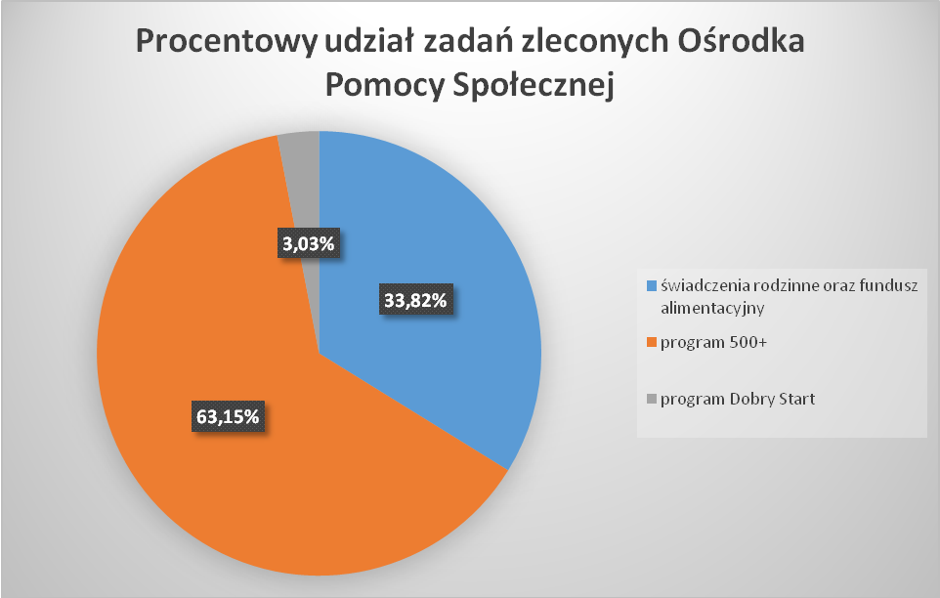

Źródło: opracowanie własne

**4. Karta Dużej Rodziny**

Karta Dużej Rodziny to system zniżek i dodatkowych uprawnień dla dzieci 3+ zarówno w instytucjach publicznych, jak i w firmach prywatnych. Posiadacze KDR mają możliwość tańszego korzystania z oferty podmiotów m.in. z branży spożywczej, paliwowej, bankowej czy rekreacyjnej. KDR wspiera budżety rodzin wielodzietnych oraz ułatwia dostęp do dóbr i usług. Prawo do posiadania Karty przysługuje członkowi rodziny wielodzietnej – mającej na utrzymaniu co najmniej troje dzieci. Wydano 35 Kart Dużej Rodziny.

1. **Realizacja uchwał Rady Gminy Kobylin-Borzymy**

Rok 2018 obejmował prace dwóch kadencji VII i VIII Rady Gminy Kobylin-Borzymy. Kadencja VII w latach 2014-2018 obejmowała następujący skład radnych:

1. Choińska Jolanta
2. Dzierzgowski Tomasz
3. Faszczewski Waldemar
4. Janucik Izabela
5. Kłoskowski Kazimierz – Wiceprzewodniczący Rady Gminy
6. Kołakowski Krzysztof
7. Mościcki Dariusz
8. Piszczatowski Tadeusz
9. Stypułkowska Jolanta
10. Stypułkowski Tadeusz Janusz
11. Surmacewicz Ryszard
12. Targoński Krzysztof - Przewodniczący Rady Gminy
13. Waldziński Zdzisław
14. Wnorowski Piotr
15. Zaleska Danuta

Rada Gminy Kobylin-Borzymy VII kadencji podczas sesji podjęła 23 uchwały następującej treści:

1. Uchwała Nr XXIX/129/18 z dnia 24.01.2018 r. w sprawie uchwalenia Wieloletniej Prognozy Finansowej Gminy Kobylin-Borzymy na lata 2018-2022.
2. Uchwała Nr XXIX/130/18 z dnia 24.01.2018 r. w sprawie uchwalenia budżetu Gminy na 2018 rok.
3. Uchwała Nr XXIX/131/18 z dnia 24.01.2018 r. w sprawie udzielenia dotacji dla Szpitala Ogólnego w Wysokiem Mazowieckiem.
4. Uchwała Nr XXIX/132/18 z dnia 24.01.2018 r. w sprawie Gminnego Programu Profilaktyki i Rozwiązywania Problemów Alkoholowych oraz Przeciwdziałania Narkomanii na 2018 rok
5. Uchwała Nr XXIX/133/18 z dnia 24.01.2018 r. w sprawie przyjęcia rezygnacji z funkcji sołtysa i zarządzenia nowych wyborów.
6. Uchwała Nr XXIX/134/18 z dnia 24.01.2018 r. w sprawie ustalenia stawek opłat za zajęcie pasa drogowego dróg gminnych.
7. Uchwała Nr XXX/135/18 z dnia 28.03.2018r w sprawie wprowadzenia zmian w budżecie gminy na 2018 rok.
8. Uchwała Nr XXX/136/18 z dnia 28.03.2018r w sprawie podziału Gminy Kobylin-Borzymy na okręgi wyborcze, ustalenia ich granic i numerów oraz liczby radnych wybieranych w każdym okręgu wyborczym.
9. Uchwała Nr XXX/137/18 z dnia 28.03.2018r w sprawie podziału Gminy Kobylin-Borzymy na stałe obwody głosowania, ustalenia ich numerów, granic oraz siedzib obwodowych komisji wyborczych.
10. Uchwała Nr XXX/138/18 z dnia 28.03.2018r w sprawie zmiany szczegółowych zasad udzielania i rozmiaru zniżek tygodniowego wymiaru zajęć nauczycielom, którym powierzono stanowiska kierownicze w szkołach prowadzonych przez Gminę Kobylin-Borzymy, określenia tygodniowego obowiązkowego wymiaru godzin nauczycieli nie wymienionych w art. 42 ust. 3 ustawy – Karta Nauczyciela oraz ustalenia tygodniowego obowiązkowego wymiaru godzin nauczycieli realizujących w ramach stosunku pracy obowiązki określone dla stanowisk o różnym tygodniowym obowiązkowym wymiarze godzin w jednostkach oświatowych prowadzonych przez Gminę Kobylin-Borzymy.
11. Uchwała Nr XXX/139/18 z dnia 28.03.2018r w sprawie przyjęcia programu opieki nad zwierzętami bezdomnymi oraz zapobiegania bezdomności zwierząt na terenie Gminy Kobylin-Borzymy.
12. Uchwała Nr XXX/140/18 z dnia 28.03.2018r w sprawie sprostowania błędu pisarskiego w uchwale w sprawie zaliczenia drogi położonej na terenie Gminy Kobylin-Borzymy do kategorii dróg gminnych.
13. Uchwała Nr XXX/141/18 z dnia 28.03.2018r w sprawie nie wyrażenia zgody na wyodrębnienie w budżecie Gminy środków stanowiących fundusz sołecki na 2019 rok.
14. Uchwała Nr XXX/142/18 z dnia 28.03.2018r w sprawie trybu udzielania i rozliczania dotacji oraz trybu i zakresu kontroli prawidłowości ich pobrania i wykorzystania dla przedszkoli, innych form wychowania przedszkolnego i szkół prowadzonych na terenie Gminy Kobylin-Borzymy przez inne niż Gmina Kobylin-Borzymy osoby prawne lub osoby fizyczne.
15. Uchwała Nr XXXI/143/18 z dnia 19.06.2018 r. w sprawie wprowadzenia zmian w budżecie gminy na 2018 rok.
16. Uchwała Nr XXXI/144/18 z dnia 19.06.2018 r. w sprawie zmiany Wieloletniej Prognozy Finansowej Gminy Kobylin Borzymy na lata 2018 – 2022.
17. Uchwała Nr XXXI/145/18 z dnia 19.06.2018 r. w sprawie zmiany Uchwały Nr VI/28/15 Rady Gminy Kobylin-Borzymy w sprawie zasad udzielania stypendiów za wyniki i osiągnięcia w nauce
18. Uchwała Nr XXXI/146/18 z dnia 19.06.2018 r. w sprawie wynagrodzenia Wójta Gminy Kobylin-Borzymy.
19. Uchwała Nr XXXI/147/18 z dnia 19.06.2018 r. w sprawie zatwierdzenia sprawozdania finansowego wraz ze sprawozdaniem z wykonania budżetu Gminy Kobylin-Borzymy za 2017 rok.
20. Uchwała Nr XXXI/148/18 z dnia 19.06.2018 r. w sprawie udzielenia Wójtowi Gminy Kobylin-Borzymy absolutorium z tytułu wykonania budżetu Gminy za 2017 rok.
21. Uchwała Nr XXXII/149/18 z dnia 29.08.2018 r. w sprawie wprowadzenia zmian w budżecie gminy na 2018 rok.
22. Uchwała Nr XXXII/150/18 z dnia 29.08.2018 r. w sprawie ustalenia maksymalnej liczby zezwoleń na sprzedaż napojów alkoholowych oraz zasad usytuowania miejsc sprzedaży oraz sprzedaży i podawania napojów alkoholowych na terenie Gminy Kobylin-Borzymy
23. Uchwała Nr XXXII/151/18 z dnia 29.08.2018 r. w sprawie przyjęcia projektu regulaminu dostarczania wody i odprowadzania ścieków dla Gminy Kobylin-Borzymy w celu przekazania go do zaopiniowania organowi regulacyjnemu.

W wyborach samorządowych w 2018 roku została wybrana rada gminy VIII kadencji na lata 2018-2023 w następującym składzie:

1. Czajkowski Krzysztof

2. Dańkowska Zorina Lila

3. Dzierzgowski Tomasz

4. Faszczewski Waldemar

5. Gąsowski Tomasz

6. Janucik Izabela – Wiceprzewodnicząca Rady Gminy

7. Kamiński Ryszard

8. Kłoskowski Kazimierz –Przewodniczący Rady gminy

9. Kobyliński Grzegorz

10. Makowska Edyta

11. Masalski Jan Jerzy

12. Roszkowski Radosław

13. Stypułkowski Andrzej

14. Targoński Krzysztof

15. Wądołowska Agnieszka

Rada Gminy VIII kadencji podczas sesji podjęła 19 uchwał następującej treści:

## Uchwała Nr I/1/18 z dnia 20.11.2018 r. w sprawie wyboru Przewodniczącego Rady Gminy.

## Uchwała Nr I/2/18 z dnia 20.11.2018 r. w sprawie wyboru Wiceprzewodniczącego Rady Gminy Kobylin-Borzymy.

## Uchwała Nr I/3/18 z dnia 20.11.2018 r. w sprawie wyboru przewodniczącego i członków Komisji Rewizyjnej Rady Gminy Kobylin-Borzymy.

## Uchwała Nr I/4/18 z dnia 20.11.2018 r. w sprawie powołania członków Komisji Inwestycji i Budżetu Rady Gminy Kobylin-Borzymy

## Uchwała Nr I/5/18 z dnia 20.11.2018 r. w sprawie wynagrodzenia Wójta Gminy Kobylin-Borzymy.

## Uchwała Nr II/6/18 z dnia 30.11.2018 r. w sprawie wprowadzenia zmian w budżecie gminy na 2018 rok.

## Uchwała Nr II/7/18 z dnia 30.11.2018 r. w sprawie statutu Gminy Kobylin-Borzymy

## Uchwała Nr II/8/18 z dnia 30.11.2018 r. o zmianie uchwały w sprawie określenia przystanków komunikacyjnych, których właścicielem lub zarządzającym jest Gmina Kobylin-Borzymy oraz warunków i zasad korzystania z tych obiektów.

## Uchwała Nr III/9/18 z dnia 28.12.2018 r. w sprawie obywatelskiej inicjatywy uchwałodawczej.

## Uchwała Nr III/10/18 z dnia 28.12.2018 r. w sprawie powołania członków Komisji Skarg, Wniosków i Petycji.

## Uchwała Nr III/11/18 z dnia 28.12.2018 r. w sprawie uchwalenia planu pracy Rady Gminy Kobylin-Borzymy na 2019 rok

## Uchwała Nr III/12/18 z dnia 28.12.2018 r. w sprawie uchwalenia planu pracy Komisji Rewizyjnej na 2019 rok.

## Uchwała Nr III/13/18 z dnia 28.12.2018 r. w sprawie uchwalenia planu pracy Komisji Inwestycji i Budżetu na 2019 rok

## Uchwała Nr III/14/18 z dnia 28.12.2018 r. w sprawie uchwalenia Gminnego Programu Profilaktyki i Rozwiązywania Problemów Alkoholowych oraz Przeciwdziałania Narkomanii na 2019 rok.

## Uchwała Nr III/15/18 z dnia 28.12.2018 r. w sprawie przyjęcia Wieloletniego Programu Osłonowego Gminy Kobylin-Borzymy w zakresie dożywiania dzieci i młodzieży na lata 2019 – 2023.

## Uchwała Nr III/16/18 z dnia 28.12.2018 r. w sprawie podwyższenia kryterium dochodowego uprawniającego do przyznania nieodpłatnie pomocy w zakresie dożywiania w postaci świadczenia pieniężnego w formie zasiłku celowego na zakup posiłku lub żywności.

## Uchwała Nr III/17/18 z dnia 28.12.2018 r. w sprawie określenia zasad zwrotu wydatków w zakresie dożywiania w formie posiłku oraz świadczenia rzeczowego w postaci produktów żywnościowych.

## Uchwała Nr III/18/18 z dnia 28.12.2018 r. w sprawie wyznaczenia przedstawicieli Gminy Kobylin-Borzymy na Walne Zebranie Członków Stowarzyszenia Gmin Górnej Narwi.

## Uchwała Nr III/19/18 z dnia 28.12.2018 r. w sprawie przyjęcia projektu regulaminu dostarczania wody dla Gminy Kobylin-Borzymy w celu przekazania go do zaopiniowania organowi regulacyjnemu.

1. **Współpraca z innymi społecznościami samorządowymi**

Gmina Kobylin – Borzymy należy do Stowarzyszenia Gmin Górnej Narwi**, Stowarzyszenia N.A.R.E.W.** –  **Narwiańska Akcja Rozwoju Ekonomicznego Wsi oraz Związku Gmin Wiejskich.**

1. Spis tabel

Tabela 1.Wykaz ludności 4

Tabela 2. Statystyka ludności według wieku i płci 7

Tabela 3. Wykonanie dochodów 7

Tabela 4. Dochody majątkowe 7

Tabela 5. Wykonanie wydatków 7

Tabela 6. Wynik budżetu 8

Tabela 7. Udział dochodów własnych w dochodach ogółem 8

Tabela 8. Udział wydatków majątkowych w wydatkach ogółem 8

Tabela 9. Zadłużenie 8

Tabela 10. Wysokość wydatków majątkowych w stosunku do planu 8

Tabela 11. Struktura wykonania dochodów i wydatków w roku 2018 r. 8

Tabela 12. Wykaz gruntów stanowiących własność gminy według klas (w ha) 10

Tabela 13. Ewidencja dróg gminnych 12

Tabela 14. Zasób mieszkaniowy gminy 16

Tabela 15. Dane dotyczące Ochotniczych Straży Pożarnych działających na terenie gminy Kobylin – Borzymy 17

Tabela 16. Liczba uczniów w roku szkolnym 2018/2019 18

Tabela 17. Poziom recyklingu i przygotowania do ponownego użycia 23